PHỤ LỤC 03
CÁC TUYẾN ĐI BỘ
* Ghi chú: vị trí và ranh giới cụ thể các tuyến đi bộ được xác định tại các pháp lý quy hoạch hiện hành. Việc bổ sung các tuyến đi bộ theo yêu cầu quản lý được thực hiện theo quy định tại Điều 17 của Quy chế này.
Các tuyến đường Nguyễn Huệ, Đường Đồng Khởi, Nguyễn Văn Bình, Bùi Viện.
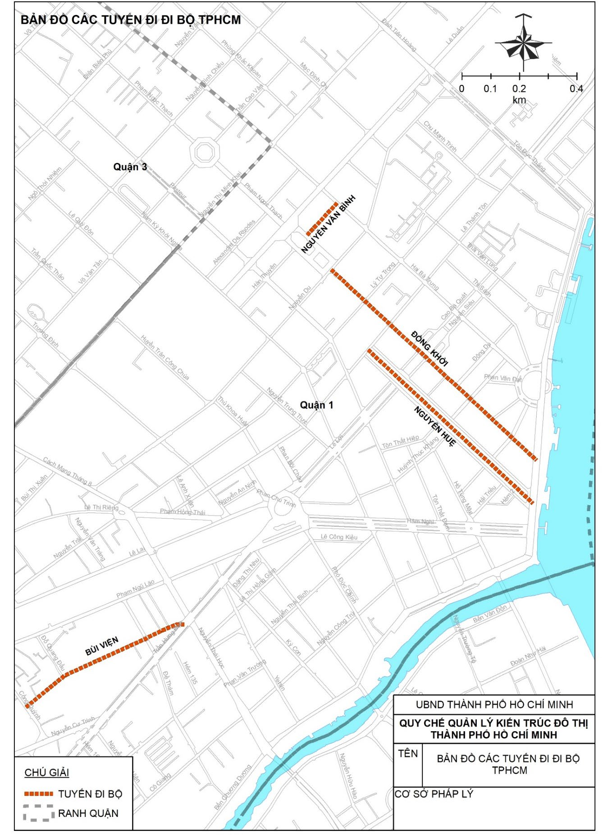

PHỤ LỤC 04
CÁC TRỤC THƯƠNG MẠI, DU LỊCH
* Ghi chú: vị trí và ranh giới cụ thể các trục thương mại, du lịch được xác định tại các pháp lý quy hoạch hiện hành. Việc bổ sung các trục thương mại, du lịch theo yêu cầu quản lý được thực hiện theo quy định tại Điều 17 của Quy chế này.
Các trục đường, Lê Lợi, Nguyễn Huệ, Hàm Nghi, Tôn Đức Thắng, Lê Duẩn, Nguyễn Tất Thành, Nguyễn Văn Trỗi, Nam Kỳ Khởi Nghĩa
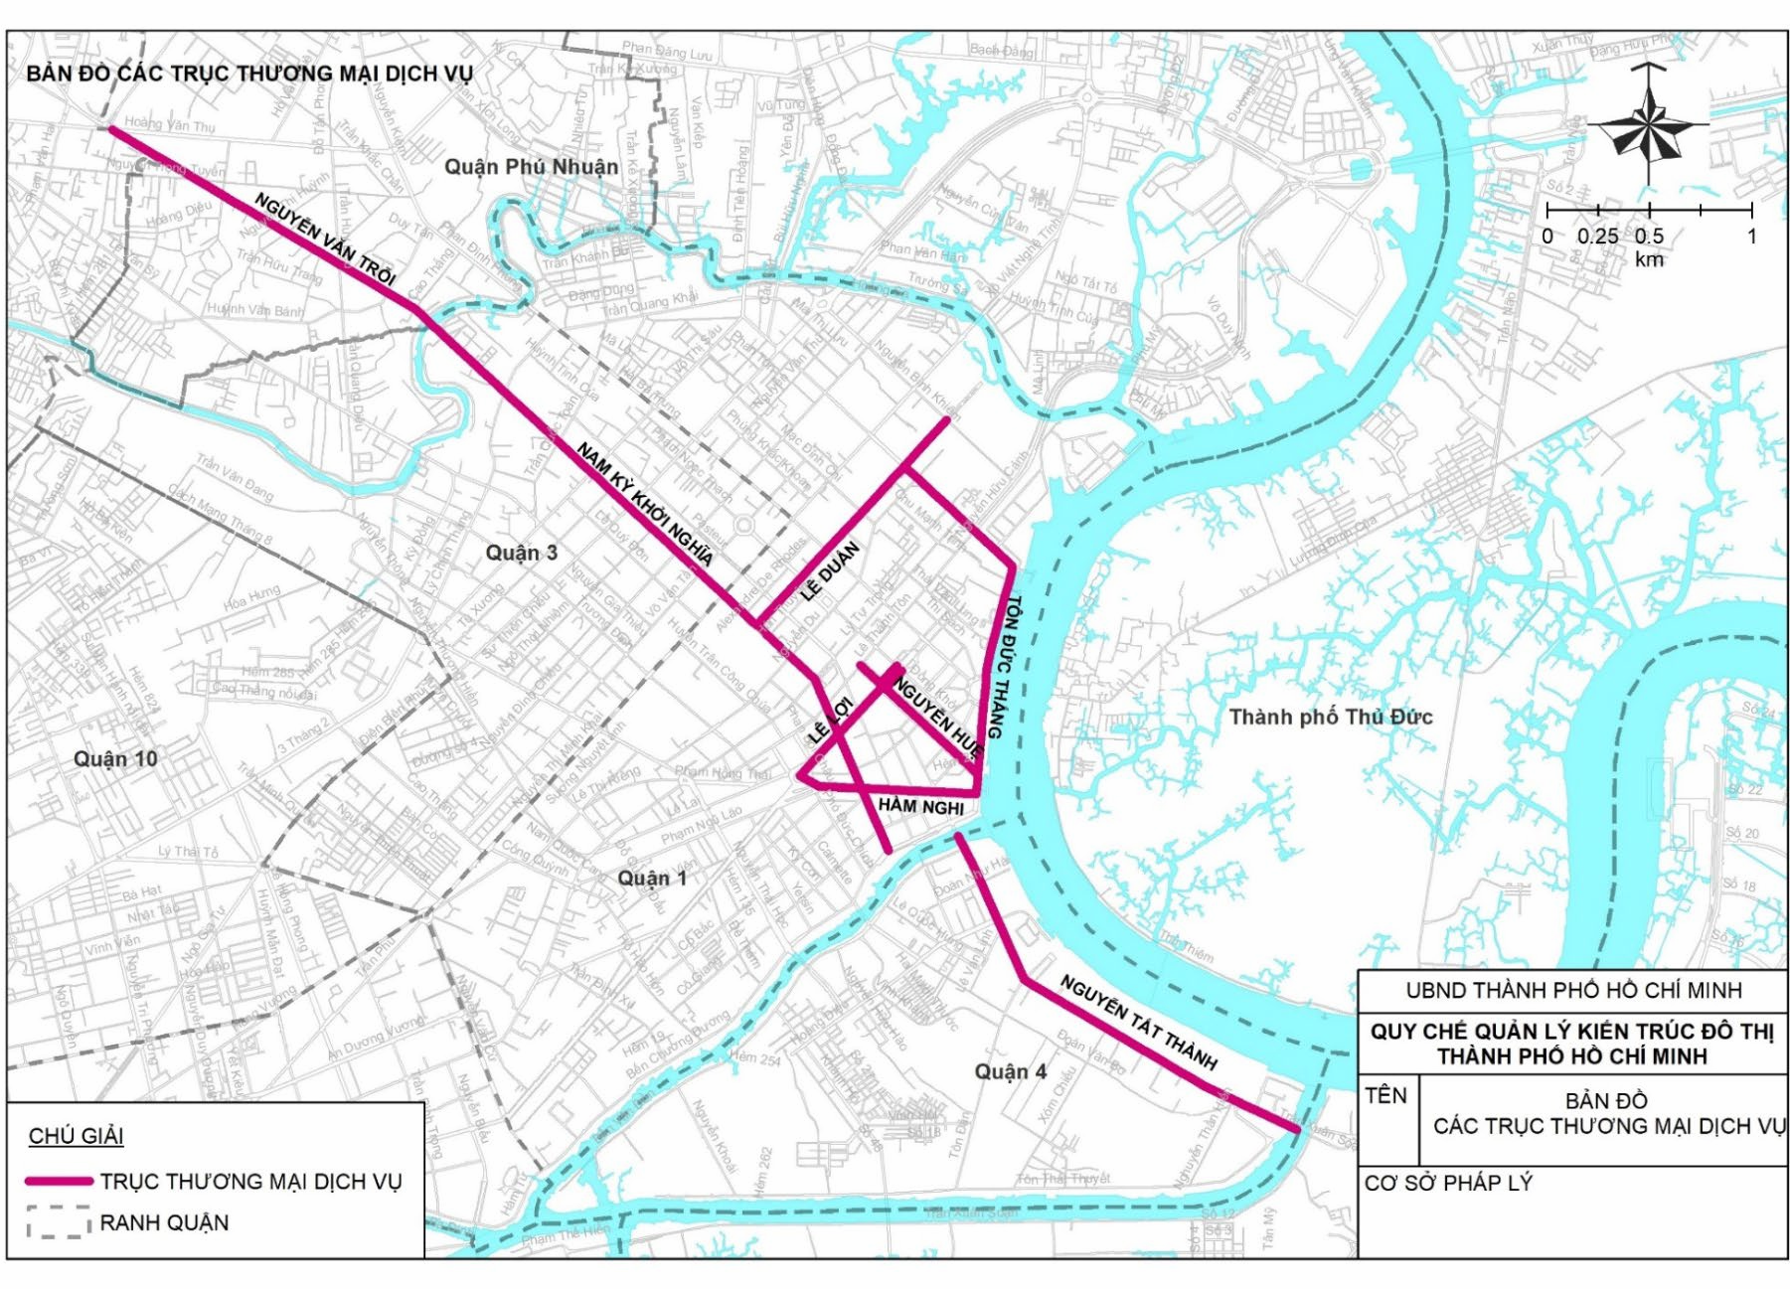
PHỤ LỤC 05
CÁC KHU VỰC DI TÍCH LỊCH SỬ, VĂN HÓA, DANH LAM THẮNG CẢNH, BẢO TỒN
* Ghi chú: vị trí và ranh giới cụ thể các khu vực được xác định tại các pháp lý hiện hành. Việc bổ sung các khu vực theo yêu cầu quản lý được thực hiện theo quy định tại Điều 17 của Quy chế này.
1. Đặc khu chợ Bến Thành (Quận 1);
2. Khu vực Hồ con Rùa (Quận 3);
3. Khu biệt thự (Quận 3);
4. Khu vực đường Nguyễn Trãi, đường Phù Đông Thiên Vương, đường Lương Nhữ Học, đường Hải Thượng Lãn Ông (Quận 5);
5. Khu vực Chợ Bình Tây (Quận 6);
6. Khu biệt thự làng đại học Thủ Đức, phường Bình Thọ, Thành phố Thủ Đức;
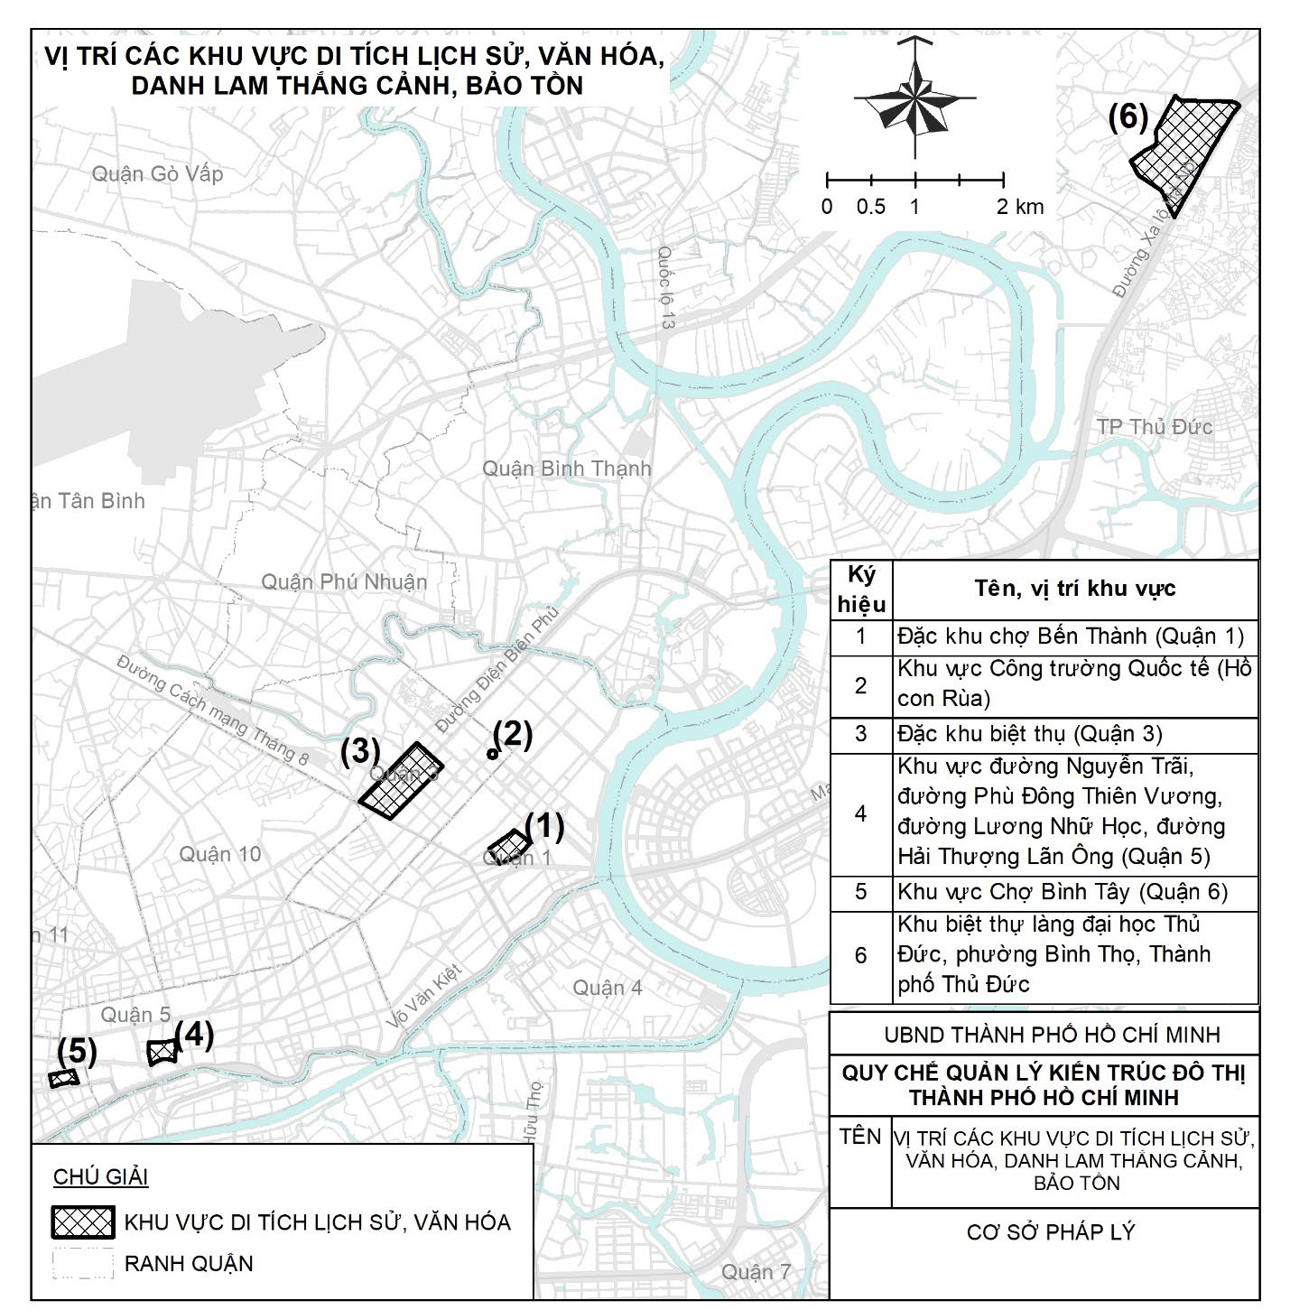

PHỤ LỤC 06
KHU TRUNG TÂM CÔNG CỘNG, QUẢNG TRƯỜNG VÀ CÔNG VIÊN LỚN
* Ghi chú: vị trí và ranh giới cụ thể các khu trung tâm công cộng, quảng trường và công viên lớn được xác định tại các pháp lý quy hoạch hiện hành. Việc bổ sung các khu vực theo yêu cầu quản lý được thực hiện theo quy định tại Điều 17 của Quy chế này.
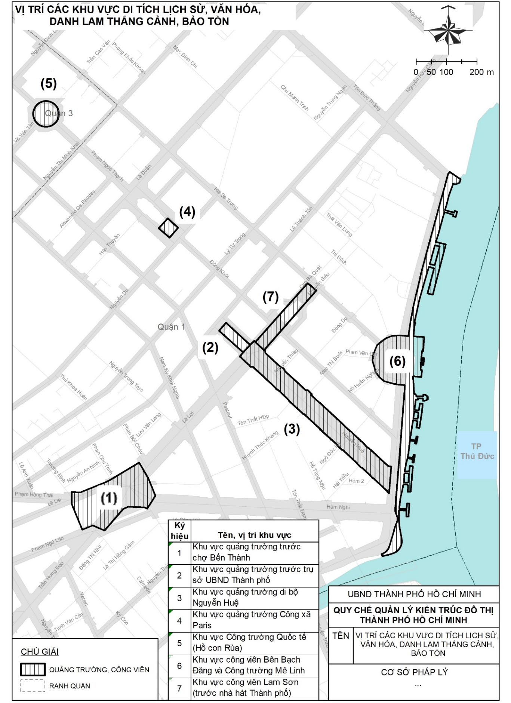

PHỤ LỤC 07
CÔNG VIÊN LỚN: MỘT SỐ VỊ TRÍ CÁC CÔNG VIÊN CẤP ĐÔ THỊ, CẤP ĐƠN VỊ Ở
* Ghi chú: vị trí và ranh giới cụ thể các khu vực được xác định tại các pháp lý quy hoạch hiện hành. Việc bổ sung các khu vực theo yêu cầu quản lý được thực hiện theo quy định tại Điều 17 của Quy chế này.
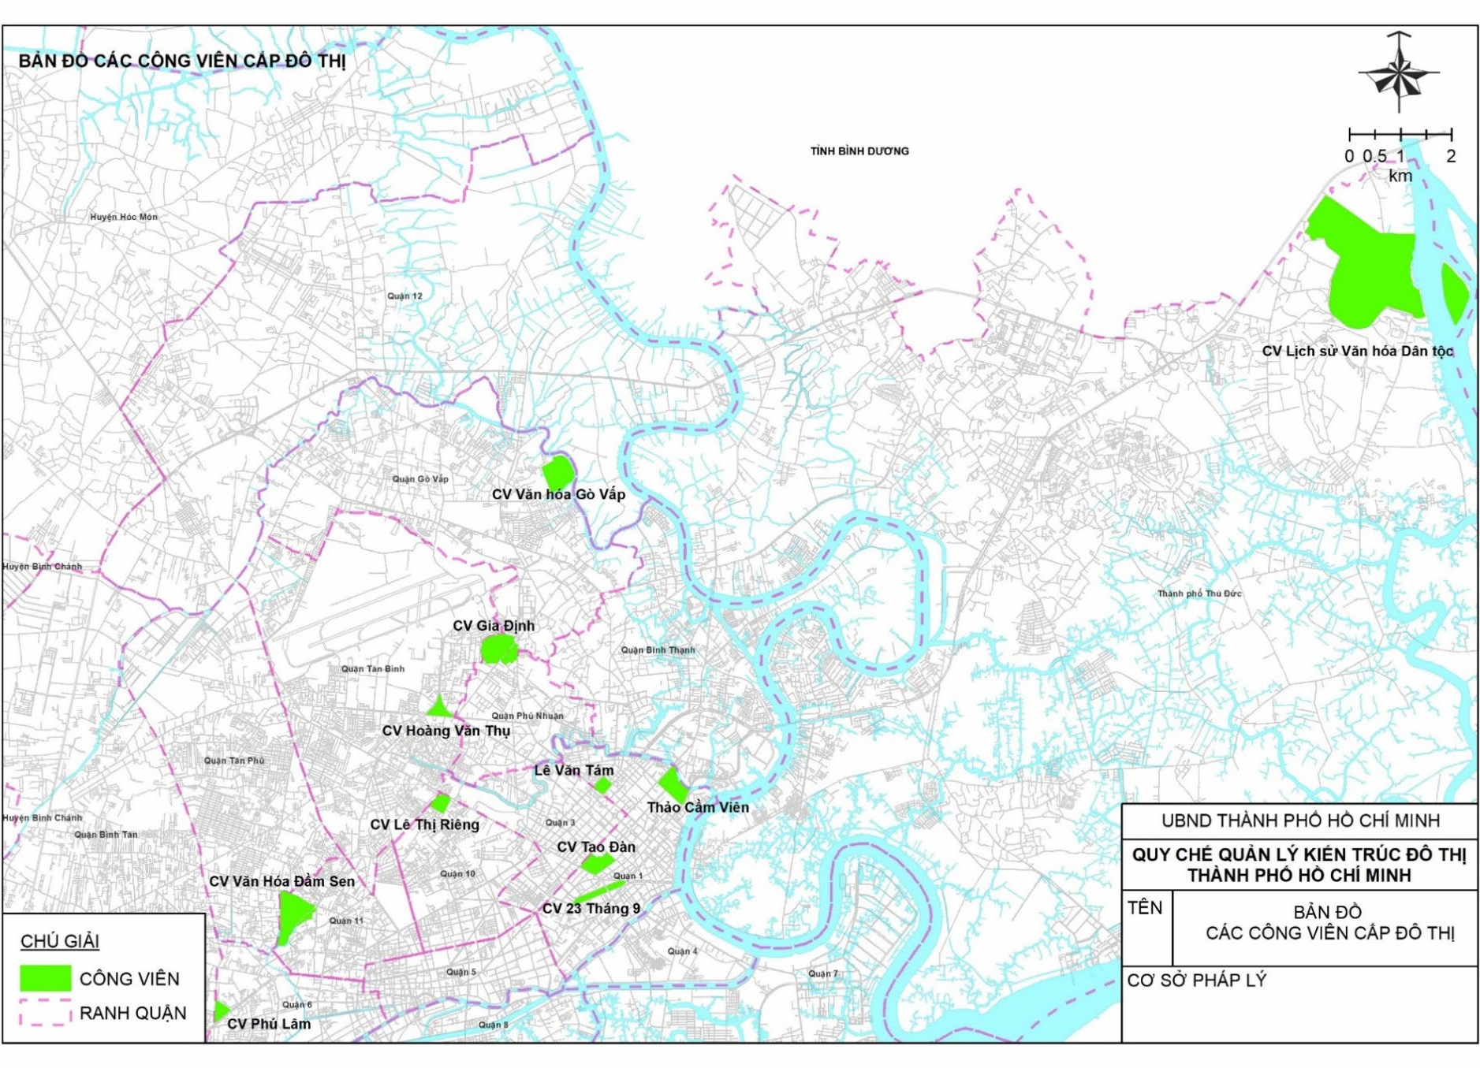

PHỤ LỤC 08
KHU VỰC XUNG QUANH ĐẦU MỐI GIAO THÔNG CÔNG CỘNG, NHÀ GA ĐƯỜNG SẮT ĐÔ THỊ
* Ghi chú: vị trí và ranh giới cụ thể các khu vực được xác định tại các pháp lý quy hoạch hiện hành. Việc bổ sung các khu vực theo yêu cầu quản lý được thực hiện theo quy định tại Điều 17 của Quy chế này.
8.1. Dọc tuyến Metro số 1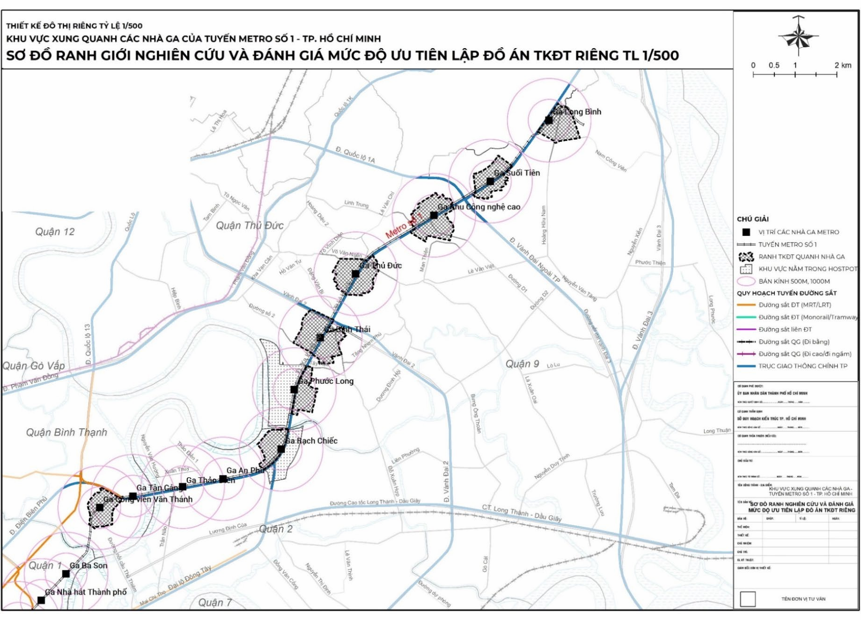

8.2. Dọc tuyến Metro số 2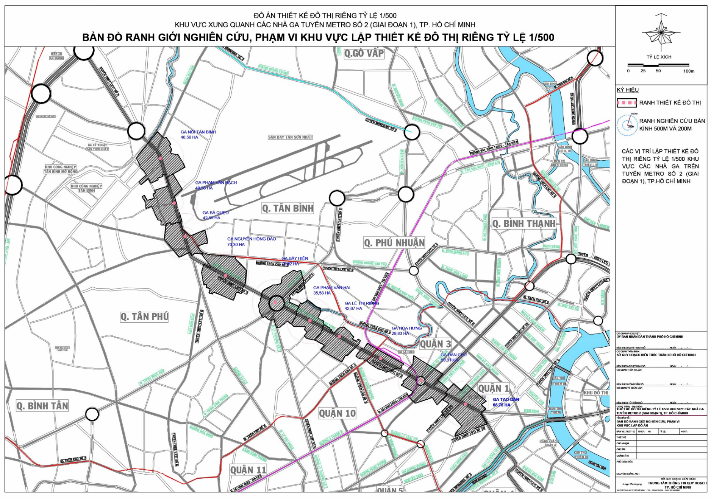

PHỤ LỤC 09
CÁC KHU VỰC CỬA NGÕ ĐÔ THỊ
* Ghi chú: vị trí và ranh giới cụ thể các khu vực được xác định tại các pháp lý quy hoạch hiện hành. Việc bổ sung các khu vực theo yêu cầu quản lý được thực hiện theo quy định tại Điều 17 của Quy chế này.
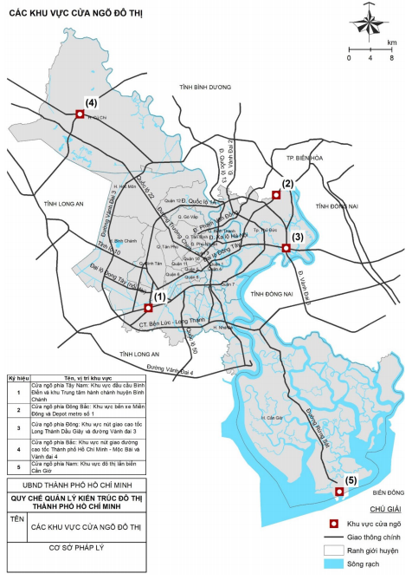

PHỤ LỤC 10
CÁC KHU VỰC LẬP THIẾT KẾ ĐÔ THỊ RIÊNG
* Ghi chú: vị trí và ranh giới cụ thể các khu vực được xác định tại các pháp lý quy hoạch hiện hành. Việc bổ sung các khu vực theo yêu cầu quản lý được thực hiện theo quy định tại Điều 17 của Quy chế này.
Các khu vực dọc các trục đường Trường Sơn - Phan Đình Giót - Trần Quốc Hoàn, Xa lộ Hà Nội, Phạm Văn Đồng, Võ Văn Kiệt - Mai Chí Thọ
